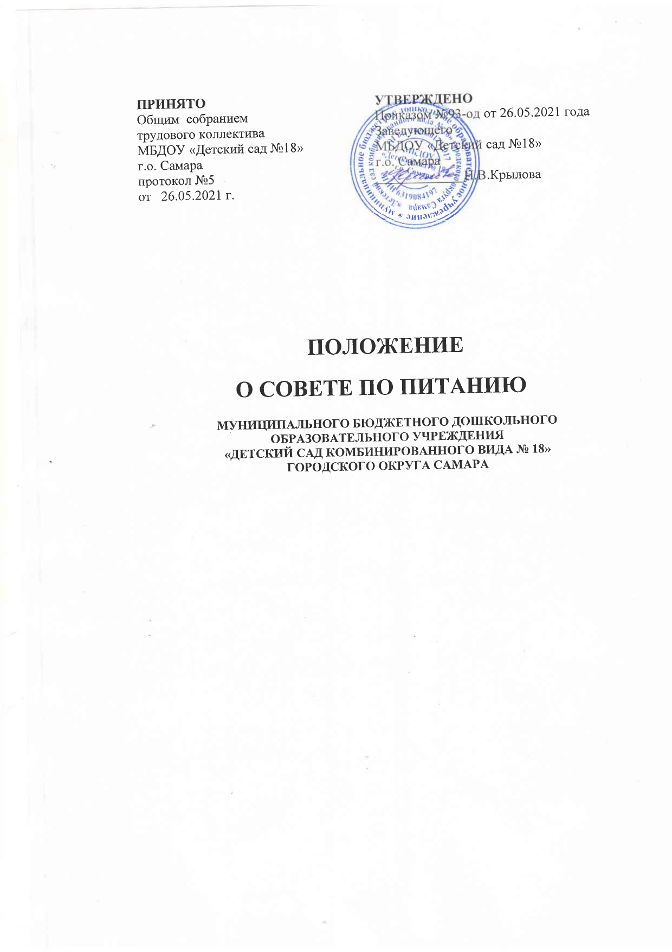

- Общие положения

1.1. Совет по питанию МБДОУ «Детский сад № 18» (далее ДОО) является постоянно действующим органом управления организацией питания воспитанников дошкольного учреждения.
1.2. В своей деятельности Совет по питанию руководствуется Конституцией Российской Федерации, Федеральным Законом от 29.12.2012 № 273- ФЗ «Об образовании в Российской Федерации» с изменениями от 24 марта 2021 года, нормами СанПиН 2.3/2.4.3590-20 "Санитарно-эпидемиологические требования к организации общественного питания населения", действующими с 1 января 2021 года, СП 2.4.3648-20 «Санитарно-эпидемиологические требования к организациям воспитания и обучения, отдыха и оздоровления детей и молодежи», Приказом Минздравсоцразвития №213н и Минобрнауки России №178 от 11.03.2012г «Об утверждении методических рекомендаций по организации питания обучающихся и воспитанников образовательных учреждений», Федеральным законом № 29-ФЗ от 02.01.2000г «О качестве и безопасности пищевых продуктов» с изменениями от 13.07.2020г, Уставом дошкольного учреждения.

1.3. Контроль за организацией работы Совета по питанию осуществляет заведующий МБДОУ.
II. Задачи и содержание работы Совета по питанию
Основные задачи Совета по питанию:
- обеспечение гарантий прав детей на полноценное питание в условиях государственного дошкольного образовательного учреждения с учетом действующих натуральных норм питания и состояния здоровья каждого воспитанника;
- осуществление контроля за качеством снабжения ДОО продуктами питания детей;
- координация деятельности администрации, медицинского, педагогического, обслуживающего персонала ДОО совместно с родительской общественностью по вопросам организации питания воспитанников.
Содержание работы Совета по питанию:
- Совет по питанию действует в течение учебного года на основании утвержденного плана работы;
- Обсуждает выполнение действующих (новых) федеральных и региональных, районных нормативных документов по питанию детей;
- Готовит проекты документов ДОО по питанию детей, участвует в составлении плана работы Совета на 1 год;
- Рассматривает всесторонне вопросы снабжения продуктами питания ДОО, их хранения и организации питания детей, обеспечение данной работы всеми категориями сотрудников ДОО (медицинским, педагогическим, обслуживающим персоналом);
- Заслушивает отчеты и информации о результатах контроля за организацией питания в ДОО;
- Обеспечивает систему ежедневного контроля за организацией питания воспитанников;
- Изучает лучший опыт организации питания детей на группах и обеспечивает его распространение;
- Изучает мнение родителей о состоянии питания детей в ДОО;
- Участвует в рассмотрении обращений, жалоб родителей на организацию питания детей;
- Обеспечивает информирование, консультирование работников пищеблока, педагогов, помощников воспитателей по вопросам питания дошкольников;
- Ежегодно анализирует, разрабатывает и утверждает десятидневные меню, вносит (при необходимости) коррективы в содержание;
- Анализирует качество ведения документации ДОО по питанию;
- Обобщает лучшие традиции ДОО по организации питания детей;
- Оперативно рассматривает акты и материалы проверок Роспотребнадзора, поликлиник и других служб по организации питания детей в ДОО.
III. Организация работы Совета по питанию
3.1. Состав Совета по питанию: председатель – заведующий ДОО, заместитель председателя – старшая медсестра, члены Совета: заместитель заведующего по АХР, старший воспитатель, кладовщик, повар, бухгалтер, представитель ПК ДОО, представитель родительского комитета ДОО.
3.2.Ежегодно персональный состав Совета по питанию утверждается приказом заведующего ДОУ на учебный год.
3.3. На заседании Совета по питанию могут приглашаться представители торгующей организации, обеспечивающей продуктами МДОУ, поликлиники, родители воспитанников МДОУ.
3.4. Организация работы Совета по питанию.
3.5. Заседания Совета по питанию созываются 1 раз в 3 месяца, в случаях необходимости могут проводиться внеочередные заседания.
3.6. Совет по питанию (при необходимости) принимает решения по рассматриваемым вопросам с указанием сроков выполнения и ответственных. Организует работу по выполнению принятых решений.
3.7. На очередных заседаниях Совета председатель Совета докладывает о выполнении принятых решений. Члены Совета имеют право выносить на рассмотрение вопросы, связанные с улучшением работы по организации питания детей.
3.8. Каждый член Совета обязан посещать все его заседания, активно участвовать в подготовке и работе Совета, своевременно и полностью выполнять принятые решения.
IV. Делопроизводство Совета по питанию.
4.1.Совет по питанию избирает из своего состава секретаря для ведения протокола (сроком на 1 год). Протоколы заседаний оформляются и подписываются председателем и секретарем Совета.
4.2.Протоколы заседаний Совета по питанию хранятся у секретаря.

